НАЦІОНАЛЬНИЙ ТЕХНІЧНИЙ УНІВЕРСИТЕТ УКРАЇНИ
«КИЇВСЬКИЙ ПОЛІТЕХНІЧНИЙ ІНСТИТУТ»
ФАКУЛЬТЕТ ІНФОРМАТИКИ І ОБЧИСЛЮВАЛЬНОЇ ТЕХНІКИ
КАФЕДРА ОБЧИСЛЮВАЛЬНОЇ ТЕХНІКИ

Лабораторна робота №7
з дисципліни «Архітектура комп’ютерів 2»

Виконав:
студент 3 курсу
групи ІО-81
Павловець О. В.

Перевірив:
Каплунов А. В.

Київ 2020 р.
BASIC(1)
Лістинг

hello1.c

// SPDX-License-Identifier: GPL-2.0 OR BSD-3-Clause

#include <linux/init.h>
#include <linux/module.h>
#include <linux/printk.h>
#include <hello1.h>
#include <linux/slab.h>
#define DEBUG

MODULE_LICENSE("Dual BSD/GPL");
MODULE_DESCRIPTION("Hello1 Lab5");
MODULE_AUTHOR("Pavlovets");

static struct my_list_head *head;

void clear_my_list(void)
{
struct my_list_head *temp_first;
struct my_list_head *temp_second;

temp_first = head;

while (temp_first != NULL) {
temp_second = temp_first->next;
kfree(temp_first);
temp_first = temp_second;
}
}

int print_hello(uint iterations)
{
int i;
struct my_list_head *temp_head1;
struct my_list_head *temp_head2;

BUG_ON(iterations > 10);

head = kmalloc(sizeof(struct my_list_head *), GFP_KERNEL);

temp_head1 = head;

if (iterations == 0) {
pr_warn("WARNING\nvalue = 0\n");
return 0;
} else if (iterations >= 5) {
pr_warn("WARNING\nvalue is in betwen 5 and 10\n");
}

for (i = 0; i < iterations; i++) {
temp_head1->next = kmalloc(sizeof(struct my_list_head *)
, GFP_KERNEL);
if (i == 9)
temp_head1 = NULL;

temp_head1->time = ktime_get();
pr_info("Hello, world\n");
temp_head1->post_time = ktime_get();
temp_head2 = temp_head1;
temp_head1 = temp_head1->next;
}
kfree(temp_head2->next);
temp_head2->next = NULL;

return 0;
}
EXPORT_SYMBOL(print_hello);

static int __init hello1_init(void)
{
pr_info("hello1 init");
return 0;
}

static void __exit hello1_exit(void)
{
struct my_list_head *temp_first = head;
struct my_list_head *temp_second = temp_first;

pr_debug("Print list start");
while (temp_first != NULL) {
pr_debug("Time spent %lld",
temp_first->post_time - temp_first->time);

temp_second = temp_first;
temp_first = temp_second->next;
kfree(temp_second);
}
pr_debug("Print list end");
pr_info("hello1 exit");
}

module_init(hello1_init);
module_exit(hello1_exit);

hello2.c

// SPDX-License-Identifier: GPL-2.0 OR BSD-3-Clause

#include <linux/init.h>
#include <linux/module.h>
#include <hello1.h>
MODULE_LICENSE("Dual BSD/GPL");
MODULE_DESCRIPTION("Hello2 Lab5");
MODULE_AUTHOR("Pavlovets");

static uint iterations = 1;
module_param(iterations, uint, 0444);

static int hello_init(void)
{
return print_hello(iterations);
}

static void hello_exit(void)
{
pr_alert("Kern_alert HELLO_EXIT,\n");
}

module_init(hello_init);
module_exit(hello_exit);

hello.h

// SPDX-License-Identifier: GPL-2.0 OR BSD-3-Clause

#include <linux/ktime.h>

struct my_list_head {
struct my_list_head *next;
ktime_t time;
ktime_t post_time;
};

int print_hello(uint iterations);

makefile

ccflags-y := -I$(PWD)/inc

ifneq ($(KERNELRELEASE),)
# kbuild part of makefile
obj-m := hello1.o hello2.o
ccflags-y += -g -DDEBUG
else
# normal makefile
KDIR ?= /lib/modules/`uname -r`/build

default:
$(MAKE) -C $(KDIR) M=$$PWD
cp hello1.ko hello1.ko.unstripped
cp hello2.ko hello2.ko.unstripped
$(CROSS_COMPILE)strip -g hello1.ko
$(CROSS_COMPILE)strip -g hello2.ko

clean:
$(MAKE) -C $(KDIR) M=$$PWD clean

%.s %.i: %.c
$(MAKE) -C $(KDIR) M=$$PWD $@
endif

Скріншоти
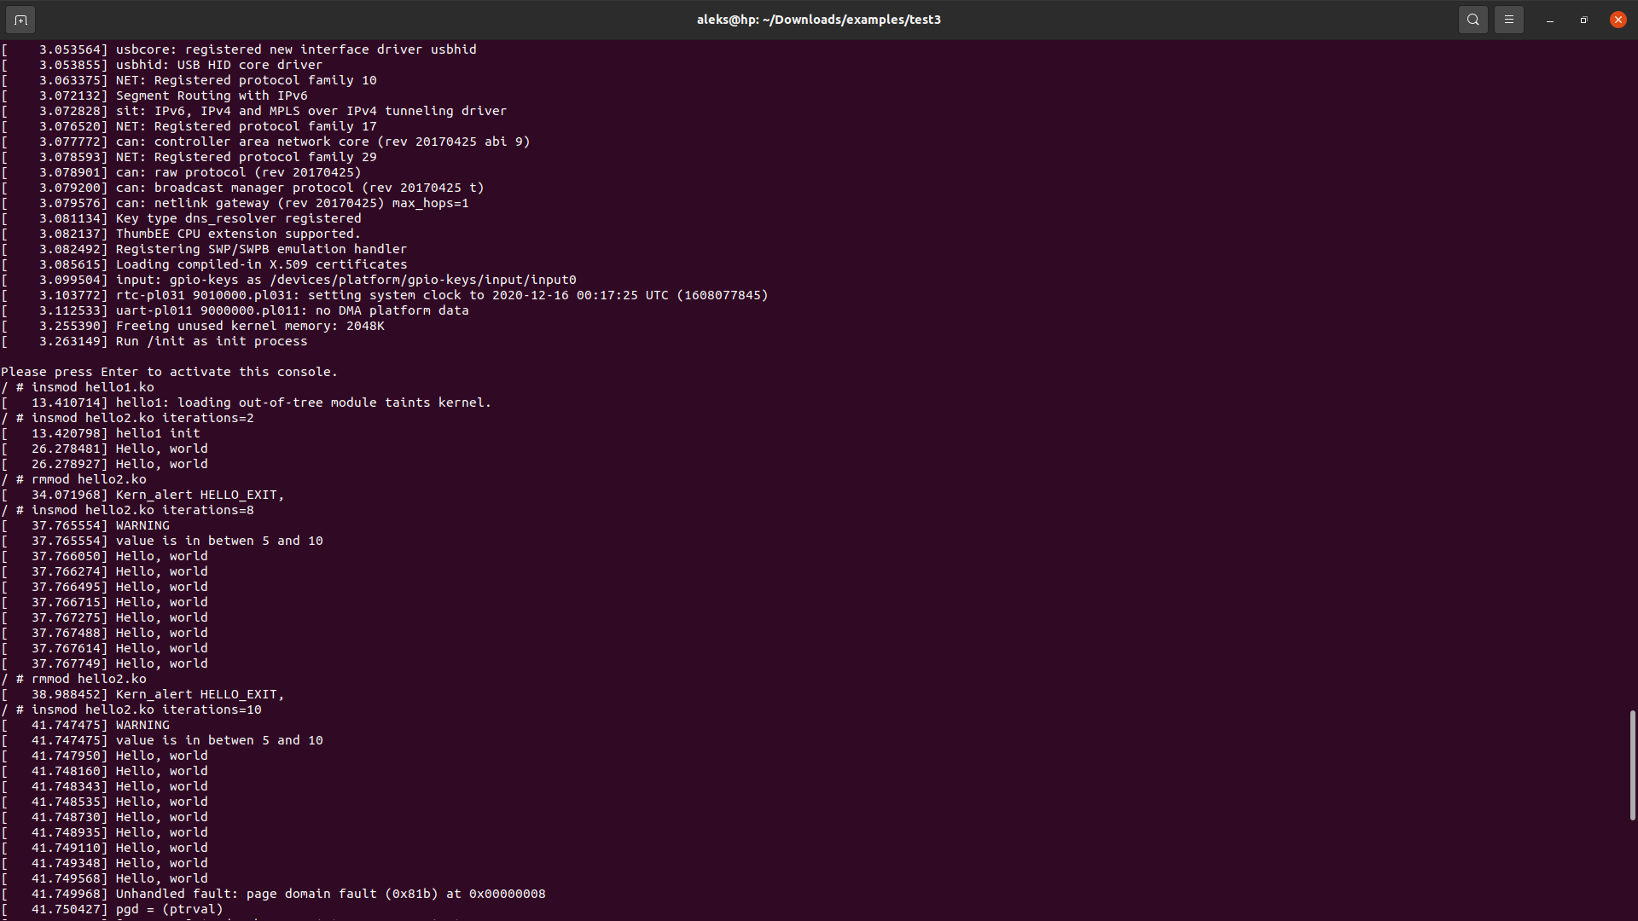
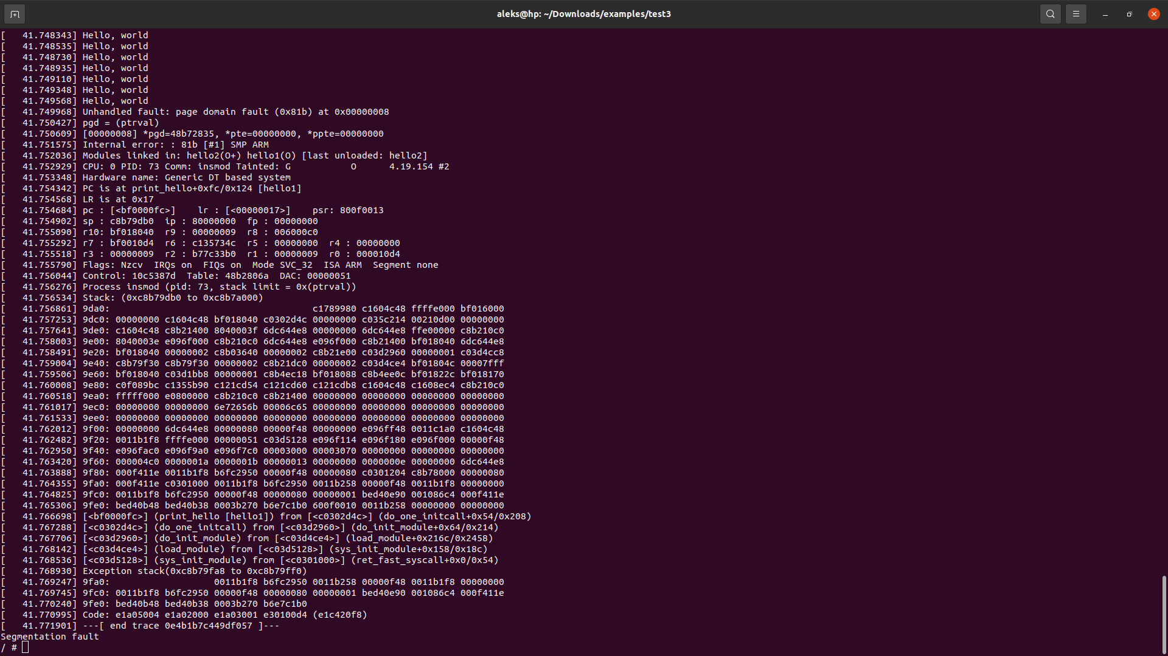

Посилання на GitHub

https://github.com/AleksFromUa/AK_Git/tree/master/lab7

